IDE y Catastro, una sinergia que fortalece el acceso a los datos públicos

Mario Piumetto¹, Hernán Morales¹, Gustavo García², Sergio Sosa Quilaleo³, Steffi Giraudo⁴

¹ IDECOR (Infraestructura de Datos Espaciales de Córdoba) – Universidad Nacional de Córdoba, Facultad Ciencias Exactas Físicas y Naturales.
² Dirección General de Catastro, Ministerio de Finanzas
³ Universidad Nacional de Córdoba, Facultad Ciencias Exactas Físicas y Naturales, Centro de Estudios Territoriales.
⁴ Proyecto Estudio Territorial Inmobiliario, Secretaría de Ingresos Públicos y
Dirección General de Catastro.

Email: {marioandres.piumetto, gustavomarcelo.garcia, sergio.quilaleo, steffi.giraudo}@cba.gov.ar, hernan.morales@unc.edu.ar

Resumen: El acceso a la Información pública es un derecho y tiene exigencia legal en Argentina. La Ley Nacional de Derecho de Acceso a la Información Pública N° 27275 y la Ley de Catastro de la Provincia de Córdoba N°10454 contemplan la accesibilidad a la información en formatos abiertos.
En los últimos años el uso de datos abiertos se ha incrementado en la medida de la disponibilidad de plataformas creadas ad hoc, y dentro de estas, la base de datos catastral puede convertirse en una herramienta eficaz para realizar análisis espaciales y determinar diversas valoraciones sobre el territorio.
A los fines de que los datos sean utilizables es necesario cumplir con los Principios de la Carta Internacional de Datos Abiertos, que establecen que los datos deben ser: abiertos por defecto, oportunos, exhaustivos, accesibles, utilizables, comparables e interoperables con la premisa de mejorar la gobernanza y la participación ciudadana, permitiendo el desarrollo incluyente y la innovación.
En este artículo se ponderan los beneficios y la potencialidad del uso de los datos públicos y su integración a las IDEs, analizando brevemente la integración del Catastro provincial a IDECOR junto con algunas aplicaciones específicas.

Palabras Claves: IDE, Datos abiertos, Información pública.

- INTRODUCCIÓN: ORIGEN Y EVOLUCIÓN DE LAS IDES EN ARGENTINA Y EN CÓRDOBA

Desde el año 1999 se debate sobre los Sistemas de Información Geográfica, con el grupo interinstitucional impulsado por el IGM (Instituto Geográfico Militar): SIGRA (Sistema de Información Geográfica de la República Argentina), creado con el propósito de conformar una base única nacional de datos geográficos.

En el año 2004, se firma un convenio de cooperación técnica para desarrollar en forma conjunta un SIG Nacional, PROSIGA (Proyecto Sistema de Información Geográfica de la República Argentina), integrado con datos aportados por los organismos participantes (IGM, Secretaría de Energía de la Nación, Gobierno de la Ciudad de Buenos Aires y la Secretaría de Agricultura, Ganadería y Pesca de la Nación).

En noviembre de 2005, se lanzó el portal del proyecto y en el año 2006 se inició la segunda fase, abriéndolo a otros organismos. Además se adoptaron las tecnologías y filosofía de las IDEs junto con las normas que permitieron resolver los problemas técnicos de integración de datos que se habían presentado inicialmente, llegando así al año 2007, donde comienzan las jornadas nacionales sobre IDERA que continúan hasta la fecha. Actualmente IDERA cuenta con la adhesión de una importante cantidad de organismos nacionales, provinciales, municipales y de investigación, que publican información.

Dentro del ámbito de la administración pública provincial, la Infraestructura de Datos Espaciales de la Provincia de Córdoba (IDECOR) tuvo su origen en 2004 con el proyecto ETISIG (Equipo de Trabajo Interinstitucional en Sistemas de Información Geográfica). En el año 2013 se institucionaliza su creación a través del Decreto n°1075, definiendo su objetivo: “(…) contribuir a perfeccionar la gestión pública y fortalecer la transparencia, potenciando la accesibilidad y disponibilidad del conjunto de los datos geoespaciales en todo el ámbito del Estado Provincial y la sociedad.” Actualmente, su coordinación depende de la Secretaría de Ingresos Públicos del Ministerio de Finanzas.

- LEGISLACIÓN

Las instituciones estatales deben fortalecer la relación entre el Estado y la sociedad civil asegurando los mecanismos necesarios para incrementar la transparencia de actos de gobierno, permitiendo un acceso igualitario a la información pública y aportando a la eficiencia de su propio desarrollo y funcionamiento. En Argentina estos principios son una obligación de los organismos del Estado, garantizada por el Decreto PEN n° 1172/2003, que reglamenta el acceso a la información pública producida por el Estado Nacional. Este decreto establece, dentro de sus considerandos: “Que el derecho de Acceso a la Información Pública es un prerrequisito de la participación que permite controlar la corrupción, optimizar la eficiencia de las instancias gubernamentales y mejorar la calidad de vida de las personas al darle a éstas la posibilidad de conocer los contenidos de las decisiones que se toman día a día para ayudar a definir y sustentar lo propósitos para una mejor comunidad”.

La Ley Nacional 27275/2016 garantiza que toda persona, sin explicar por qué o para qué, pueda acceder a registros o documentos producidos por cualquier organismo, empresa o sociedad estatal. Contiene dentro de su Art. 1 el principio de Apertura donde expresa: “(…) la información debe ser accesible en formatos electrónicos abiertos, que faciliten su procesamiento por medios automáticos que permitan su reutilización o su redistribución por parte de terceros.”

La nueva Ley de Catastro 10454/2017 de la Provincia de Córdoba contempla un lineamiento semejante. El principio de Apertura de los datos en su Art. 2 inc. b sostiene: “(…) los datos catastrales son públicos y, en la medida que los medios técnicos lo permitan, deben ser accesibles en formatos electrónicos abiertos que faciliten su procesamiento por medios automáticos o por consulta directa de los antecedentes documentales, conforme lo disponga la Dirección General de Catastro. La reglamentación podrá restringir el acceso a ciertos datos en resguardo de intereses o derechos individuales y de incidencia colectiva y, asimismo, establecer mecanismos de identificación del solicitante.”

- INFORMACIÓN PÚBLICA: LOS DATOS ABIERTOS

Se puede definir a la información pública como todo tipo de documento (sea su soporte físico, escrito, impreso, sonoro o electrónico) en el que se plasma información producida o bajo la guarda, de cualquier organismo estatal. Si se asume la necesidad de construir una mayor transparencia institucional a través de la apertura de la información a la comunidad, los agentes estatales deben contar con herramientas vinculadas a los datos abiertos.

La Carta Internacional de Datos Abiertos (ODC, 2015) define los datos abiertos como “(...) datos digitales que son puestos a disposición del público con las características técnicas y jurídicas necesarias para que puedan ser usados, reutilizados y redistribuidos libremente por cualquier persona, en cualquier momento y en cualquier lugar.” Establece seis principios sobre la publicación de datos:
- Abiertos por defecto: expresa que hay una presunción de publicación para todos. Para que esto funcione, los ciudadanos también deben confiar en que los datos abiertos no comprometen su derecho a la privacidad.
- Oportunos y exhaustivos: los datos abiertos sólo son valiosos si implican relevancia, se debe consultar a los usuarios qué datos priorizar para su liberación. Es fundamental que la información se publique de forma rápida y completa para su potencial de éxito. Para que los datos sean valiosos, estos deben ser pormenorizados, precisos y de alta calidad. En la medida de lo posible, los gobiernos deberían proporcionar datos en su forma original y sin modificaciones.
- Accesibles y utilizables: cuando son liberados deben ser fácilmente visibles y asequibles, poniéndose a disposición sin barreras burocráticas o administrativas que puedan disuadir a las personas de utilizar los datos. Asegurarse de que los datos sean legibles por dispositivos digitales y fáciles de encontrar hará que los datos lleguen más lejos, siendo los portales una forma de lograrlo. Los datos deben ser gratuitos bajo una licencia abierta.
- Comparables e Interoperables: los datos deben ser fáciles de comparar dentro y entre sectores, a través de localizaciones geográficas y del tiempo. Deben ser presentados en formatos estructurados y estandarizados para apoyar la interoperabilidad, trazabilidad y reutilización efectiva.
- Para mejorar la Gobernanza y la Participación Ciudadana: la liberación de datos abiertos fortalece la gobernanza y la confianza en las instituciones públicas, refuerza la obligación de los gobiernos de respetar el Estado de Derecho y provee un fundamento transparente y de rendición de cuentas para mejorar la toma de decisiones e incrementar la prestación de servicios públicos. Además permiten la participación cívica y una mejor colaboración informada entre los gobiernos y los ciudadanos.
- Para el Desarrollo Inclusivo y la Innovación: cuantos más gobiernos, ciudadanos y organizaciones de la sociedad civil y del sector privado usen los datos abiertos, mayores serán los beneficios sociales y económicos generados. Permiten identificar desafíos sociales y económicos, así como integrar programas de monitoreos y de desarrollo sostenible. También pueden ayudar a enfrentar retos globales como la pobreza, el hambre, el cambio climático y la desigualdad.

El Kit de Datos Abiertos formulado por el Ministerio de Modernización de la Nación los define como “(...) aquellos a los que cualquier persona puede acceder, usar y compartir libremente.” Establece una diferenciación conceptual entre dato e información: Dato es un elemento descontextualizado que puede ser una letra, un número o cualquier símbolo que represente una cantidad o medida, en tanto que Información es un conjunto de datos dotados de relevancia y utilidad. Para obtener información es necesario aplicar una transformación o procesamiento sobre los datos. Convertir datos en información es generar algo nuevo que se desconocía.

Esta guía caracteriza a los datos abiertos por tres atributos básicos,
- Disponibilidad y acceso: los datos están disponibles y no tienen costo de reproducción, se pueden descargar de forma libre.
- Reutilización y redistribución: se pueden realizar productos derivados, combinándolos con otras fuentes y distribuirlos libremente.
- Participación universal: todas las personas deben poder utilizar, reutilizar y redistribuir la información.

- EVOLUCIÓN DEL ACCESO A LA INFORMACIÓN CATASTRAL

Desde su creación y durante un largo periodo, la tradición del Catastro era controlar “quién y para qué” accedía a su información, exigiendo a los interesados una consulta expresa y presencial en el organismo mediante una acreditación profesional o demostración de interés legítimo, para finalmente acceder a los datos registrados en soportes analógicos.

Esta modalidad impedía a otra persona u organismo acceder simultáneamente, hasta tanto el documento fuera desocupado. Además el acceso permitía revisar los datos uno por uno siendo imposible un análisis en conjunto de todos los datos de una zona o localidad específica.

El archivo de documentación en formato papel crecía al punto de ocupar una parte importante de los edificios donde se almacenaba y por otro lado, el almacenamiento y consulta de los mismos tenía una serie de inconvenientes como el deterioro, tanto del soporte como de la información contenida por efecto de la luz, debilidades en la seguridad, por la facilidad para la adulteración y posibilidades de extravío. Por otra parte, a fin de contar con la información de planos para diversas áreas (atención al público, registración parcelaria, archivo de planos, expediente, etc.) se requerían varias copias del mismo plano con el consiguiente incremento de espacio dedicado a la guarda.

A partir de la modernización/digitalización de los Catastros, que progresa en la región desde hace más de dos décadas, esta situación fue cambiando paulatinamente. En el documento “El rol del catastro en la nueva administración territorial de América Latina” (2012), los Agrimensores Mario Piumetto y Diego Erba, manifiestan que “El acceso a los datos catastrales pasó a ser más eficiente, sobre todo en lo que se refiere a accesos simultáneos, dentro del organismo catastral o desde otros organismos o empresas, o incluso desde las oficinas de los agrimensores o notarios.” Sin embargo, es necesario expresar que a pesar de estos avances, el modelo de control (quién y para qué) continuaba limitando el acceso bajo los principios de los datos abiertos.

Los cambios reflejados en la legislación vigente, que obliga a los Estados a ser transparentes y llevar adelante políticas que aseguren la accesibilidad de la información abierta y la apertura de bases de datos, sumados a la aparición de las IDEs, significan una novedad ingeniosa para disponibilizar los datos libremente. Además, los avances tecnológicos permiten que los Catastros publiquen datos a través de aplicaciones SIG en la web, incluyendo geo servicios a través de WMS, WFS, etc. La libre disposición de la información pública abierta, en principio, significa ajustarse a la ley vigente y auspicia beneficios mayores para los organismos catastrales, en términos de visibilidad institucional, usabilidad de los datos, mejoras en la prestación de servicios a profesionales y otros beneficios particulares, como las posibles sinergias con otras instituciones tales como las IDEs y sus servicios.

Esto significa que los Catastros dejarán de controlar rigurosamente quien accede a su información, democratizando el acceso a la sociedad en general, produciendo un cambio de paradigma en el tradicional control del acceso a la información, ya que al estar publicada no hay un control sobre quién la realiza y el uso que le otorga.

Tabla 1: Uso de los datos: modelos viejos, actuales y futuros Erba, Piumetto (2012)

Tipo de catastro / Estadios | Manejo de datos e información | Control de quién accede | Control de para qué accede | Modalidad y volumen de uso | Condiciones de acceso
Tradicional, analógico | Datos analógicos, consulta física y personal | SI | SI | Uno a uno (secuencial) | Restringido y pago
Cartografía digital | Datos digitales (CAD o GIS), consulta física y personal | SI | SI | Simultáneo (muchos usuarios) | Restringido y pago
SIT | Datos digitales (GIS), consulta vía web a usuarios habilitados | SI, pero más orientado a determinado grupo de usuarios | SI, pero más orientado a determinado grupo de usuarios | Incorp. usuarios externos (aumento de uso) | Restringido y gratuito
Catastro como parte de las IDEs | Datos digitales (GIS), servicios de información (WMS por ejemplo) | NO | Tal vez, a nivel de roles (para consulta por ej.) o para obtener una trazabilidad (en caso de uso inapropiado) | Masivo, usuarios y aplicaciones | Libre y gratuito
Catastro como parte de la sociedad de la información | Datos abiertos (no necesariamente todos) | NO | NO | Universal | Licencia abierta para ciertos datos

- CLAVES DEL CATASTRO EN CÓRDOBA

Encontrando un correlato entre la creación de normas que promueven la apertura de datos y la aparición de nuevos paradigmas, como por ejemplo el Catastro Multifinalitario, es posible observar que algunos organismos estatales están avanzando en esa dirección.

Un caso que puede testimoniar este proceso es la Dirección General de Catastro (DGC) de la Provincia de Córdoba. Luego de un largo trabajo de digitalización y modernización, que empezó en la década del ‘80 y continúa hasta la actualidad. El Sistema de Información Territorial (SIT) fue puesto en marcha entre el 2004/2005, en principio como una plataforma para uso interno y, posteriormente, entre los años 2010 y 2015 se masifica su uso como una aplicación gratuita ofrecida por la DGC (Fig. 1) para consultar información catastral de las parcelas de la provincia, aunque el acceso es exclusivo para ciertos usuarios autorizados (Agrimensores, Ingenieros, Escribanos, Municipios, etc.).
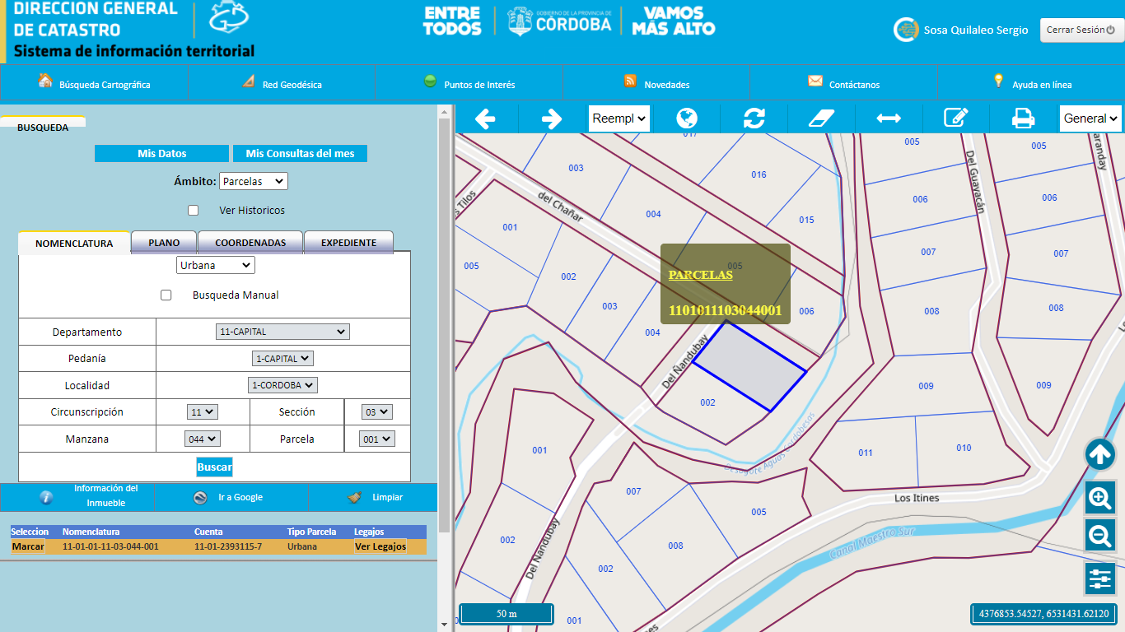

Figura 1: Sistema de Información Territorial (SIT/DGC) - Interfaz de usuario

En el año 2017 se llega a la declaración de apertura de datos a través de la nueva ley de Catastro y a partir del año 2018 la Dirección General de Catastro se integra a IDECOR y publica, a través de la IDE provincial, el mapa “Catastro Online” (Fig. 2) con información descriptiva y cartográfica de los inmuebles, límites administrativos y políticos, etc. Las consultas pueden realizarse desde una PC de escritorio o dispositivo móvil. El portal ofrece también la descarga completa de los datos catastrales en formatos estándares o bien su consumo en línea a través de geo servicios.

Entre las funcionalidades del mapa “Catastro Online” destacan las diversas formas de identificar una parcela, ya sea mediante una búsqueda espacial (identificando la parcela sobre el mapa y seleccionando la misma para ver sus atributos), por domicilio (utilizando el motor de búsqueda de Google), nomenclatura catastral o cuenta tributaria. Sin perjuicio de lo anterior, no es posible realizar búsquedas utilizando nombres de personas o contribuyentes, cuidando el acceso a los datos referidos al patrimonio de cada ciudadano.

Es necesario destacar que el acceso a los datos catastrales corresponde a las características propias de las parcelas, tales como: estado, tipo de parcela, tipo de valuación, superficie de terreno, superficie edificada, valuación. Teniendo en cuenta la Legislación de Protección de Datos Personales Ley 25326/2000, no se publican nombres de los titulares o de los contribuyentes impositivos, ni datos asociados a su identificación (DNI, CUIT, etc.)
De esta manera, los usuarios que antes debían gestionar un perfil especializado para acceder al SIT o que no estaban habituados a trabajar con datos catastrales, pueden utilizar la información provista por la DGC de manera fácil, libre, masiva y aplicarlos de formas diversas. Se facilita el acceso a la comunidad en general, permitiendo una mayor utilización de los datos catastrales a partir del uso del Catastro integrado a IDECOR, mejorándose la prestación y performance a los profesionales especializados ya que disminuyen las solicitudes al SIT de consultas generales.

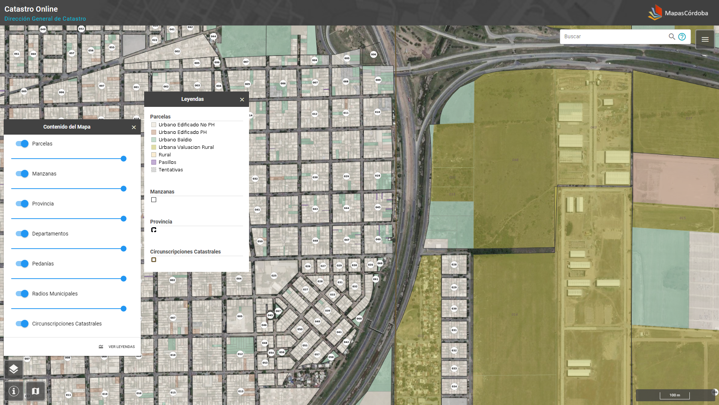

Figura 2: Catastro Online (IDECOR - Mapas Córdoba) - Interfaz de usuario

La base parcelaria, entre otros datos abiertos del Catastro, se encuentra integrada como un dato básico y fundamental (DByF) en 55 mapas publicados en IDECOR lo que representa casi un uso del 90% en el total de mapas existentes en el geo portal.

Las estadísticas de los últimos dos años demuestran que las visitas al mapa de Catastro Online se han incrementado considerablemente (tabla 2). Los accesos totales a Mapas Córdoba durante 2020 fueron más de un millón de visitas mientras en el 2021 hubo poco más de 1.7 millón de visitas representando un aumento del 62%.

Tabla 2: Número de visitas al mapa “Catastro Online” - Estadísticas descriptivas comparadas entre los años 2020 y 2021

Catastro Online | Año |  | Variación  absoluta  %
 | 2020 | 2021
Enero | 9.923 | 24.118 | 143
Febrero | 11.411 | 26.832 | 135
Marzo | 9.236 | 31.008 | 236
Abril | 5.861 | 32.232 | 450
Mayo | 12.999 | 28.388 | 118
Junio | 17.118 | 32.352 | 89
Julio | 19.984 | 44.204 | 121
Agosto | 20.493 | 58.529 | 186
Septiembre | 20.476 | 53.758 | 163
Octubre | 20.075 | 28.75 | 43
Noviembre | 21.51 | 29.672 | 38
Diciembre | 11.916 | 25.817 | 117
Total Anual | 181.002 | 415.66 | 130
Promedio por mes | 15.084 | 34.638

Adicionalmente, el acceso y grado de uso de los datos catastrales se multiplica y la integración de datos se acelera a través de aplicaciones y soluciones que consumen los servicios en línea.

- APLICACIÓN DE LA INFORMACIÓN PÚBLICA EN PROCESOS VALUATORIOS

El acceso a la información pública genera nuevas oportunidades que pueden ser capitalizadas para la gestión y planificación del territorio.

A modo de ejemplo se menciona el proyecto de Estudio Territorial Inmobiliario que surgió a mediados del 2017, cuyo propósito fue llevar adelante un estudio integral de los mercados inmobiliarios a los fines de actualizar los valores de la tierra urbana y rural de la provincia de Córdoba. Del proyecto participó un equipo multidisciplinario de más de 30 personas, entre profesionales contratados ad-hoc y personal de la Dirección General de Catastro; de los trabajos participaron también la Universidad Nacional de Córdoba (a través del Centro de Estudios Territoriales de la Facultad de Ciencias Exactas, Físicas y Naturales), CONICET Córdoba, la Dirección de Catastro de la Municipalidad de Córdoba, el Consejo de Tasaciones de la Provincia y el Banco de Córdoba.

En cuanto a la apertura de información territorial, se realizaron numerosas gestiones que facilitaron el acceso y disponibilidad a importantes conjuntos de datos útiles en la construcción de variables territoriales referidas a datos catastrales, condiciones edafológicas, tipos de suelos, infraestructura vial, recursos hídricos, zonas ambientales, entre otras temáticas.

La oportunidad de acceder a una valiosa fuente como el catastro, implicó un desafío al momento de capitalizar sus datos públicos. La amplia potencialidad que posee la base catastral radica en sus propias características; representando una única fuente de datos, con información completa del territorio, actualización periódica (incorporando nuevos objetos territoriales y renovación de atributos) y de sencilla accesibilidad.

Para este proyecto se estudió la información en su conjunto aplicando un análisis dentro de un entorno acotado donde se combinan datos de superficie de terreno, superficie edificada, cantidad de inmuebles, estado y tipo de valuación, para obtener como resultado las siguientes variables:

- Porcentaje de Edificación: representa la intensidad de ocupación del suelo en el entorno. (Fig. 3)
- Promedio edificado: corresponde a la cantidad promedio de metros cuadrados construidos por parcela edificada en el entorno.
- Porcentaje de baldíos: indica el porcentaje de parcelas baldías en relación con el total de parcelas en el entorno.

- Porcentaje de m2 baldíos: indica la cantidad de metros cuadrados vacantes respecto del total de tierra desarrollada en el entorno.
- Promedio de lote: corresponde al tamaño promedio de las parcelas en el entorno.
- Porcentaje de cuentas de PH: corresponde al porcentaje de cuentas ph sobre el total de cuentas en el entorno.
- Porcentaje de valuación urbana: corresponde al porcentaje de parcelas con valuación urbana sobre el total de parcelas en el entorno.
- Incidencia de Edificación: corresponde a la valuación total de terreno sobre el total de metros cuadrados edificados en el entorno. (Fig. 3)

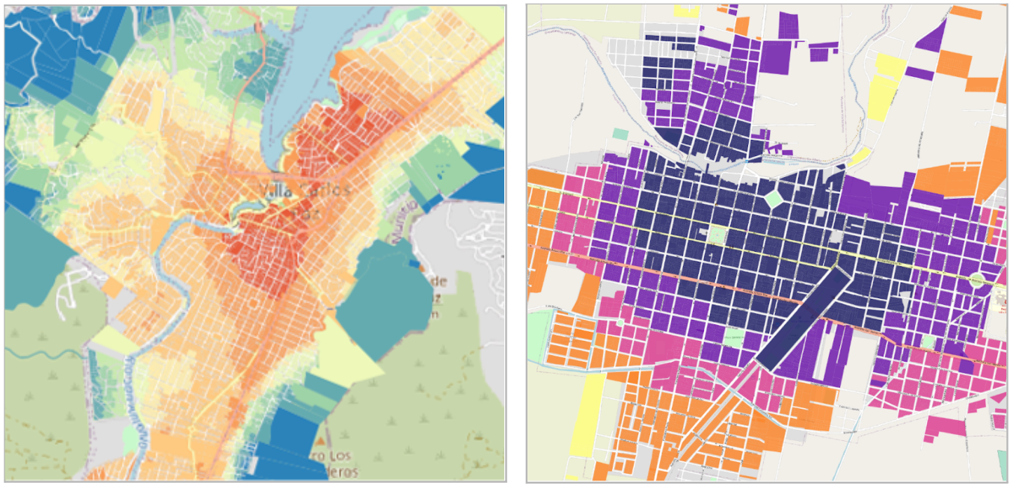

Figura 3: Izq.: Variable Porcentaje de edificación, localidad de Villa Carlos Paz.
Der.: Variable incidencia de edificación, localidad de Villa Dolores

El volumen de datos disponible y su actualización permanente permiten realizar un análisis para identificar parcelas con características semejantes de modo que aquellas parcelas no representativas, ante la posibilidad que puedan distorsionar el resultado, son excluidas del análisis. (Fig. 4)

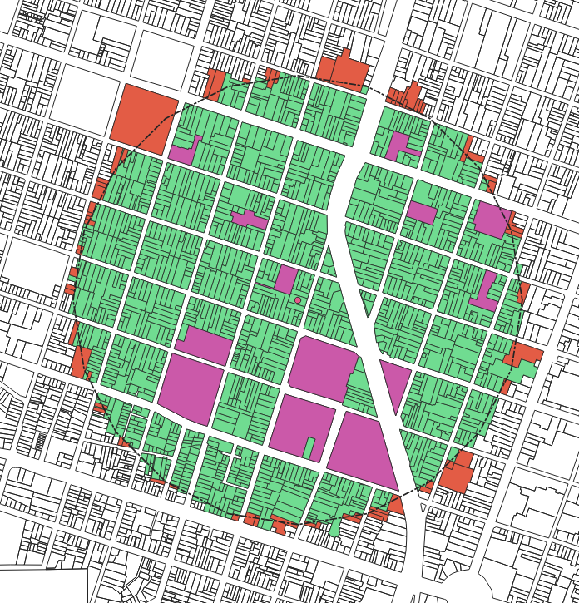

Figura 4: Identificación de parcelas representativas: en color violeta, atípicas por su tamaño; en color naranja, fuera del dominio de estudio (menos de 30% de superficie dentro del radio de análisis); en color verde, representativas en su entorno.

- OTRAS APLICACIONES

La disponibilidad de datos catastrales ha permitido realizar análisis adicionales para estudios complementarios obteniendo como resultado dos mapas publicados en el geo portal Mapas Córdoba.

El mapa de Tierra Urbana Vacante (Fig. 5), es un mapa que representa la proporción de suelo vacante por manzana para todas las localidades de la provincia de Córdoba. Esto permite construir indicadores de tierra disponible entre distintos sectores de una ciudad o incluso entre diferentes ciudades y fue elaborado a partir del procesamiento de la base de datos del Catastro Provincial.

El universo de análisis incluyó las parcelas definidas con metodología de valuación urbana y la unidad espacial de los resultados fue la manzana catastral. Dentro de cada manzana se determina el porcentaje de suelo vacante, teniendo en cuenta la superficie total de las parcelas con estado baldío, respecto de la superficie total de la manzana.

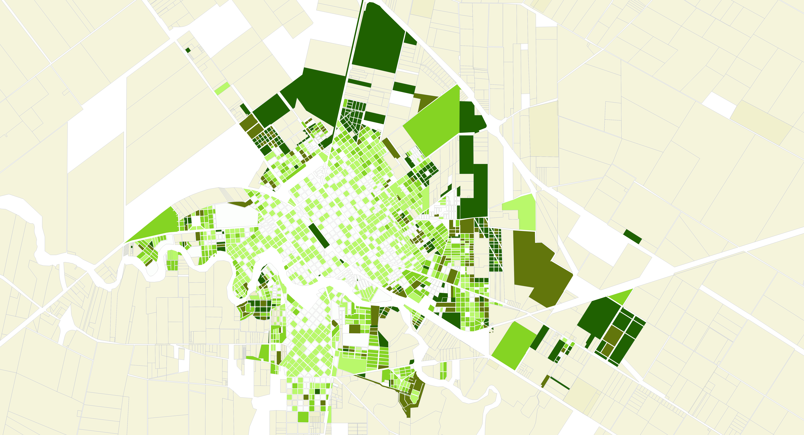

Figura 5: Mapa de Tierra Urbana Vacante, Ciudad de Villa María

El mapa de Ocupación del Suelo Urbano (Fig. 6), también basado en el procesamiento de datos abiertos, es determinado a partir de la superficie cubierta de cada inmueble registrado por el Catastro provincial.

Este análisis permite conocer indicadores de ocupación de suelo y su distribución espacial, siendo una herramienta para tomar decisiones vinculadas a la gestión urbana, actualización de normativas, desarrollo de infraestructura y servicios, localización de equipamientos, etc.

El universo de análisis incluyó las parcelas definidas con metodología de valuación urbana y la unidad espacial de los resultados es la manzana catastral. Dentro de cada manzana se determina la relación entre la superficie construida total y la superficie de la manzana, a la que denominamos “Factor de Ocupación real”.

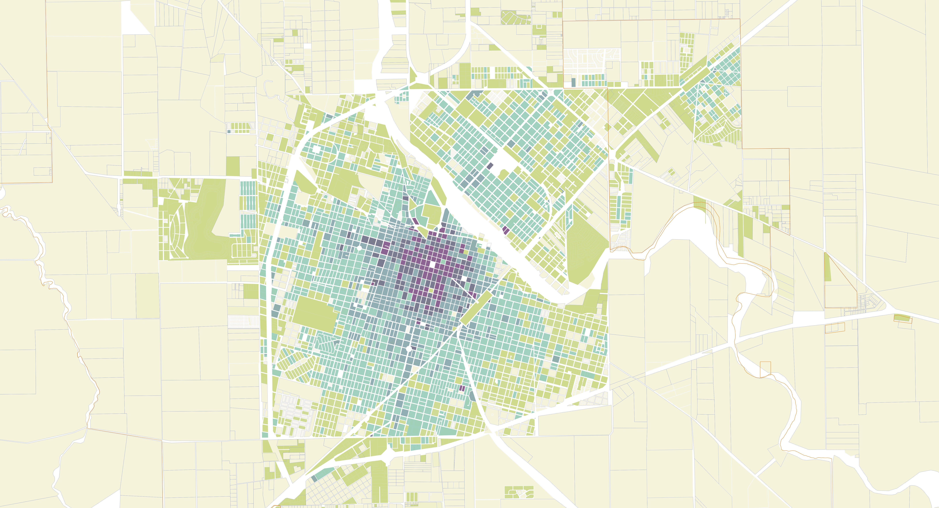

Figura 6: Mapa de Ocupación del Suelo Urbano, Ciudad de Río Cuarto

- CONCLUSIONES

Los datos abiertos y libres constituyen una herramienta poderosa que permite mejorar la calidad de la información para todos los ciudadanos, apoyar la toma de decisiones con sustento sólido y multiplicar el uso de la información pública, generando un impacto positivo en la sociedad.

Estos datos públicos, siempre que no pongan en riesgo datos personales, pertenecen a todos y son valiosos para distintos sectores de la sociedad, ya que posibilitan tomar decisiones relevantes. De allí la importancia de transformarlos en datos abiertos, disponibles sin costo, para su libre uso, posibilitando nuevas oportunidades y conocimientos.

El uso dado a los datos catastrales en procesos valuatorios y en análisis de ocupación de suelo demuestran que a partir de la publicidad y accesibilidad masiva implementada en las IDEs se incrementa la reutilización y transformación de datos a nueva información, contribuyendo a su vez a su libre distribución y participación universal.

Algunos organismos de la Administración Pública, que producen grandes volúmenes de datos públicos, están progresando de forma paulatina hacia la apertura de su información para fortalecer la transparencia administrativa, sumar a la participación de la sociedad en la toma de decisiones, aportar al desarrollo y el funcionamiento eficiente.

Si bien es cierto que estos procesos de apertura requieren de inversiones en desarrollos tecnológicos e infraestructura, teniendo en cuenta los beneficios que generan, siendo realizados de forma ordenada, sustentado por una legislación acorde y prácticas adecuadas, no sólo son posibles sino que resultan sustentables a través del tiempo y posibilitan la mejora continua de la información pública.

- AGRADECIMIENTOS

Se agradece todo el equipo de Estudio Territorial Inmobiliario, dependiente de la
Dirección General de Catastro y el Ministerio de Finanzas de Córdoba, por su participación en las distintas instancias del proyecto mencionado.

- REFERENCIAS

Boletín oficial del Gobierno de la Provincia de Córdoba (2013). Creación de la IDECOR - Infraestructura de Datos Espaciales de la Provincia de Córdoba. Recuperado de
https://boletinoficial.cba.gov.ar/wp-content/4p96humuzp/2014
/10/011113_BOcba_1s.pdf en marzo 2022.

Carta Internacional de Datos Abiertos (2015). Principios. Recuperado de https://opendatacharter.net/principles-es/ en marzo 2022.

García Gustavo, Piumetto Mario (2020). 3 claves del Catastro de Córdoba hoy: 100% digital, abierto e integrado a la IDE provincial. Recuperado de https://idecor.cba.gov.ar/3-claves-del-catastro-de-cordoba-hoy-100-digital-abierto-e-integrado-a-la-ide-provincial/ en marzo 2022.

Infraestructura de Datos Espaciales de la República Argentina (IDERA). Antecedentes de la Infraestructura de Datos Espaciales de la República Argentina. Recuperado de
https://www.idera.gob.ar/index.php?option=com_jxtctimeline
&view=timeline&Itemid=584 en marzo del 2022.

Marta Lidia Stiefel (2008). La Infraestructura de Datos Espaciales de Santa Fe. Recuperado de
https://www.santafe.gob.ar/idesf/recursos/documentos/eventos
/2010/1%20Congreso%20IDE-Uruguay/Articulo.pdf en marzo 2022.

Ministerio de Justicia y Derechos Humanos, Presidencia de Nación (2003). Acceso a la Información Pública Decreto 1172/2003. Recuperado de
http://servicios.infoleg.gob.ar/infolegInternet/anexos/90000-94999/90763/norma.
htm en marzo 2022.

Ministerio de Justicia y Derechos Humanos, Presidencia de Nación (2016). Derecho de acceso a la información pública Ley 27.275/2016. Recuperado de
http://servicios.infoleg.gob.ar/infolegInternet/anexos/265000-269999/265949/
norma.htm en marzo de 2022.

Ministerio de Justicia y Derechos Humanos, Presidencia de Nación (2000). Protección de los datos personales Ley 25326/2000. Recuperado de
http://servicios.infoleg.gob.ar/infolegInternet/anexos/60000-64999/64790/norma
.htm en marzo 2022.

Ministerio de Modernización, Presidencia de la Nación (2017). Kit de datos abiertos. Recuperado de
https://www.argentina.gob.ar/sites/default/files/2._
kit_de_datos_abiertos.pdf en marzo 2022.

Muente Arturo, Serale Florencia (2018). Los datos abiertos en América Latina y el Caribe. Recuperado de https://publications.iadb.org/en/los-datos-abiertos-en-america-latina-y-el-caribe en marzo 2022.

Piumetto Mario, Erba Diego (2012). El rol del catastro en la nueva administración territorial de América Latina. Recuperado de https://www.oicrf.org/-/el-rol-del-catastro-en-la-nueva-administracion-territorial-de-america-lati-1 en marzo 2022.

Piumetto Mario, Morales Hernán, Rojas Mara, Fuentes Luz, Garmendia Camila, Polo Renzo. (2019). La IDE como facilitadora en los procesos de valuaciones masivas automatizadas. Recuperado de
https://www.idera.gob.ar/images/stories
/downloads/jornadas/XIV_EntreRios/Libro_Ponencias_XIV_IDERA_EntreRios_OK.pdf en marzo 2022.

Disponible en https://opendatacharter.net/
Queda por explorar esta progresión en los próximos años, teniendo en cuenta que 2020 y 2021 se caracterizaron por el uso masivo de plataformas on line debido a la contingencia sanitaria por Covid 19.

